

房地产金融与商业模式创新总裁班
随着调控的进行，一个全新的地产时代正在呈现！

随着调控的进行，中国的房地产市场进入了一个前所未有的转型时代！随着市场渐趋平稳和理性，地产业的金融本性开始回归。地产企业竞争力的拷量，已不再是“年开发面积”，而是项目数量以及资本收益率。
中国正在告别房地产业的繁荣时代！随着居民个人资产结构的调整和改善，地产企业要想继续赢得生存空间，金融能力的提升和商业模式的创新，已经成为持续发展的必由之路。
包括房产税在内的房地产业外部经营环境的变化，正在倒逼地产企业商业模式创新步伐的加快! 随着消费者逐渐理性化，政府与市场关系的调整，地产商如果继续延续过去的商业模式，企业将面临巨大的发展的瓶颈和盈利能力的衰竭。
如何从产业投资的角度去理解房地产业？如何在严厉的政策调控下解决融资问题？如何拓展房地产业的金融模式？如何利用城市化的快速进程去寻找企业的发展机会？如何在中央政府有关政策屡屡调整的前提下规避房地产开发风险？如何在复杂多变的经济形势下调整企业的商业模式，使企业拥有持续不断前进的动力？如何在严峻的形势下做好房地产营销？如何从原来的粗放管理过渡到企业内部的精细化管理？
已举办多年的“房地产金融与商业模式创新总裁班”将为你带来全新的内容与安排！
【学习对象】
房地产及相关行业企业的董事长和总经理；
产业园区运营公司负责人；
旅游开发公司及旅游景区负责人；
各类园区负责人；
与城市管理、城市运营、城市建设规划相关的人员；
各类投资、基金公司负责人
【学习回报】
以投融资为主线，分析房地产行业的经营与创新思路、提升管理智慧；
借鉴国外的经验，系统学习城市运营商的经营流程；
实地考察学习行业领先者的资源整合能力，学习投融资新方式；
【学习方式】

体验式研讨学习：突破灌输性授课方式，采用全新的体验式教学，使师生关系由单纯的“授—受”关系转变成 “我+你”关系。
实践创新性教学：把课堂搬到具有代表性的企业中去，同学互相探讨企业经营思路，将老师讲授与实践实现无缝对接。
跨界学习：定期组织与金融、等班级的活动，定期组织与其他行业班级联合的千人返校活动，在跨行业的交流与学习中点燃创新灵感。
动静结合：著名企业实地考察研讨、专题讲座与高峰论坛

【特别收益】
参加外出考察活动,增强学员间互动.
免费参加院里组织的各种考察及其他活动。
免费晚间专题沙龙活动，与知名企业家零距离交汇不同观点，激发创新思维。
免费参加每年两次举办的返校论坛活动。
免费参加本研修班组织的融资沙龙活动。
国内国外资本市场对接、打通学员企业融资通道。
免费参加本研修班组织名企参观学习考察活动。
免费参加研修班组织的内容丰富的选修课程.
免费参加本研修班其他班的课程.
【班级管理】
专职班主任老师全程顾问式管理班级，各组辅导员全程管家式服务学员；
建立班委、考核出勤、建立学习档案，旨在打造亮剑团队；
丰富的班会活动，促进学员间相互学习，旨在营造愉悦的班级氛围；
一年半的共同学习，终生的莫逆同窗；

【学 制】
学制一年半，免费选修课业余自选参加。每2个月到清华大学学习3—4天(占用两天周末)

【学费标准】
人民币88,600元/人（含学习期间的专家费、听课费、资料费、场地费、茶点费和证书费、学习期间的外国专家翻译费，不含学习期间交通、食宿费用，）

【证 书】
学员完成全部课程，由清华大学教育培训管理处统一颁发清华 “房地产金融与商业模式创新进修项目”结业证书，加盖“清华大学教育培训证书专用章”公章

【联 系 人】

咨询电话：010-57220227 传真：57220227
联系人： 王老师 电 话：18610001769
报名邮箱：1530688819@qq.com

【课程设置】
第一模块： 宏观经济与地产行业发展 | 第二模块：产业融合与地产企业突破
- 当前世界城市发展与城市房地产的格局  - 新政下的宏观调控与地产行业发展  - 互联网金融与房地产业 | - 大数据时代下的产业与金融相互融合  - 新型城镇化指导下的产业化发展与地产行业  - 智慧城市与智慧小区
第三模块： 文化创意与地产业 | 第四模块： 养老、养生产业开发与运作
- 文化创意地产的运营模式  - 文化创意产业的发展与相关政策  - 文化创意地产的经典案例解析 | - 养老产业在中国的发展与目标定位  - 养老住区商业模式与价值工程  - 养生、养老产业的商业运营与经营运作
第五模块：旅游休闲产业开发运营及资金运作 | 第六模块：商业地产开发运营及资金问题
- 旅游地产开发模式与融资策略  - 旅游休闲产业发展与国家政策  - 旅游休闲产业的商业运营 | - 城市综合体的选址、定位与资金问题  - 业态组合策略、商圈的分析及定位  - 商业地产招商与运营
第七模块:产业园区规划、开发及资金运作 | 第八模块：新型农业休闲产业与地产行业
- 工业园区、科技园区、生态园区等规划与运营  - 产业园区的招商与推广  - 产业政策性融资与产业地产的运作 | - 土地制度改革与土地流转  - 新型城镇化下的农业产业化发展的模式  - 休闲农业产业化发展与地产行业
第九模块：移动互联网产业与地产行业 | 第十模块：城市规划与基础设施建设
- 互联网金融的发展与法律监管  - 大数据时代下的客户关系管理  - 移动互联网的最新发展与营销 | - 城市公共产品的均衡提供  - 城市基础建设与地产企业的业务拓展  - 公共交通、轨道交通与CBD规划中的地产机遇
第十一模块：房地产企业流程管理 | 第十二模块 项目定位与规划设计
- 房地产项目运作中的精细化管理  - 房地产项目管理及工程管理  - 房地产企业管理流程设计及案例解析 | - 房地产项目定位原则与差异化定位策略  - 房地产景观规划设计与案例分析  - 不同业态下的建筑风格与设计
第十三模块 城市选择战略与选择 | 第十四模块 资本运营与项目投融资
- 城市的选择战略与决策要素  - 土地选择与环境分析  - 土地评估、储备与运营 | - 国内外上市融资策略  - BT项目、房地产项目债券（ABS）、住房抵押贷款的证券化（MBS）房地产投资信托基金（REITs)  - 私募基金与风险投资基金
第十五模块 房地产营销 | 第十六模块 房地产企业的人力资源管理
- 客户管理与营销方案制订  - 房地产全程策划与创新营销  - 网络营销与电商模式 | - 人才的选、用、育、留  - 绩效管理与人才激励  - 沟通与冲突管理
第十七模块 全面预算、成本控制与税务筹划 | 第十八模块： 房地产企业法律问题及风险管控
- 企业成本预算控制流程设计  - 房地产全面预算管理  - 房地产税务筹划实战案例分析 | - 房地产企业涉及的相关法律问题  - 房地产企业合同管理及案例  - 房地产企业法律风险管控
第十九模块：国家战略与安全 | 第二十模块：国学智慧与企业家人文修养
- 国际战略形势与中国周边安全  - 当前世界经济格局与中国经济转型  - 中国能源战略与军事手段 | - 易经与领导智慧  - 企业家的心灵管理  - 鬼谷子智慧
选修课-1：危机公关与媒体应对 | 选修课-2：领导力提升与幸福感塑造
- 危机公关流程及预警机制  - 危机公关的处理原则  - 媒体关系处理及危机事件应对 | - 领导韬略与领导艺术  - 领导者的成功与幸福  - 演讲口才与影响力
选修课-3 企业参观学习 | 选修课-4 项目与资金的对对碰
利用不上课的业余时间，组织学员企业到名企参观学习，把课程搬到企业中去：考察学员中有代表性的企业，考察有代表性的名企，不同行业的同学共同探讨企业经营思路，互相学习借鉴，达到实践教学的目的。 | 为参加企业提供优秀《商业计划书》样板，提供《商业计划书》撰写说明与优秀《商业计划书》示例；指导学员撰写《商业计划书》；通过定期组织的融资沙龙活动与国内外知名的各类投资公司、基金公司面对面沟通交流，以期达到融资的目的。

纵观世界上著名的大企业，大公司，没有一家不是在某个时期以某种方式通过资本运营发展起来的，也没有哪一家是单纯依靠企业自身利润的积累发展起来的。
— —诺贝尔经济学奖获得者 美国经济学家/斯蒂格勒
今天企业间的竞争已经不是产品间的竞争，而是商业模式的竞争，商业模式必将成为行业分化的最重要杠杆。 — 世界级管理学大师/彼得德鲁克
什么叫成功？能让钱跟着你走，就是成功了，否则，规模再大都不叫成功 — — 万通控股/冯仑
金地=金融+地产 — —金地集团董事长/凌克

【以往部分授课专家】

劳伦斯.萨默斯 世界银行首席经济学家
仇保兴 原住房和城乡建设部副部长
王铁军 国际资本运营与投资银行家
金岩石 国金证券首席经济学家
巴曙松 国务院发展研究中心金融研究所
马 骏 国防大学教授，CCTV百家讲坛
范恒山 国家发改委地区经济司
房西苑 国内有名的兼并与收购的投融资专家
陈 淮 建设部政策研究中心主任
王 辉 民政部社会福利司
周燕珉 清华大学建筑学院
于宝刚 金诺投资管理公司副总裁
刘建华 摩立摩根集团公司中国区总裁
郭宝平 国土资源部执法局
夏 斌 国务院发展研究中心金融研究所所长
李伏安 中国银监会业务创新监管协作部
祁 斌 中国证监会
聂梅生 全国工商联房地产分会会长
李 季 清华大学文化创意产业研究所所长
顾 强 工业与信息化部规划司
张永刚 住建部智标委
蔡继明 清华大学教授
胡存智 国土资源部总规划师
崔国文 清华大学教授
李明英 著名法律专家
冯 仑 万通集团董事长
李 忠 华高莱斯董事长
朱风泊 北京太阳城董事长
柴志坤 天鸿集团董事长
李 肃 和君创业研究咨询集团董事长
王 欧 证监会研究中心副局级研究员
郭可平 恒大集团公司
董 藩 北京师范大学房地产研究所所长
彭建峰 中国人民大学教授
邢 军 国家开发银行信贷局
向春玲 中央党校城市运营课题组教授
朱风泊 北京太阳城董事长
高 志 加拿大宝佳国际首席设计师
梁环宇 联东投资集团副总裁
乔志杰 永安信私募股权投资基金管理公司
胡 洁 清华大学风景园林所所长
孙立平 清华大学社会学院教授

【往期活动回放】
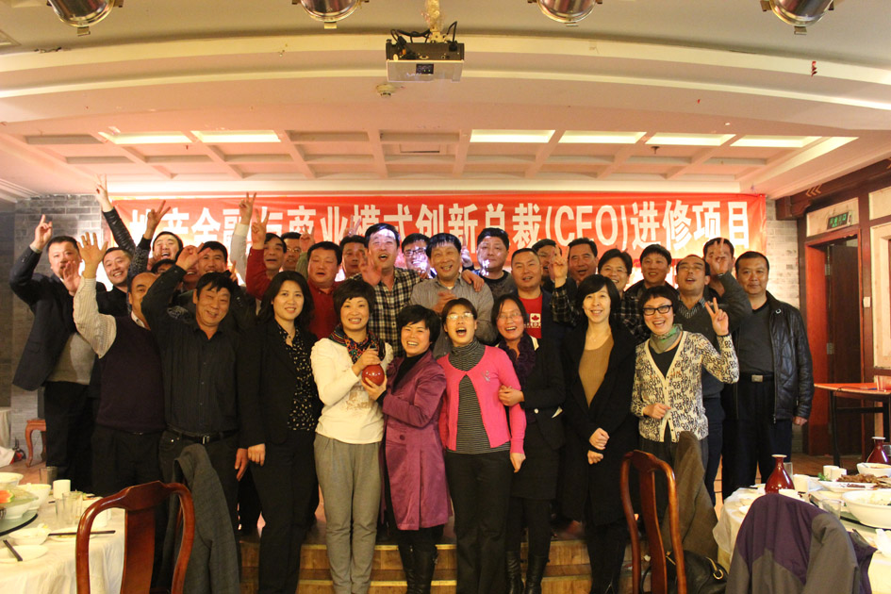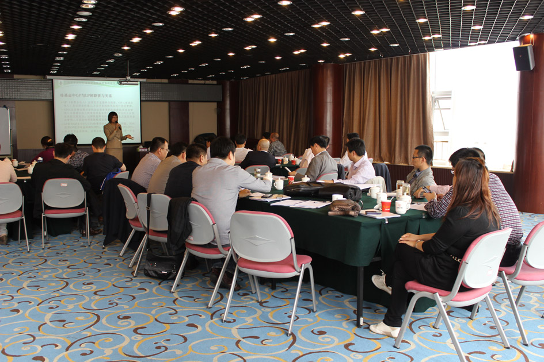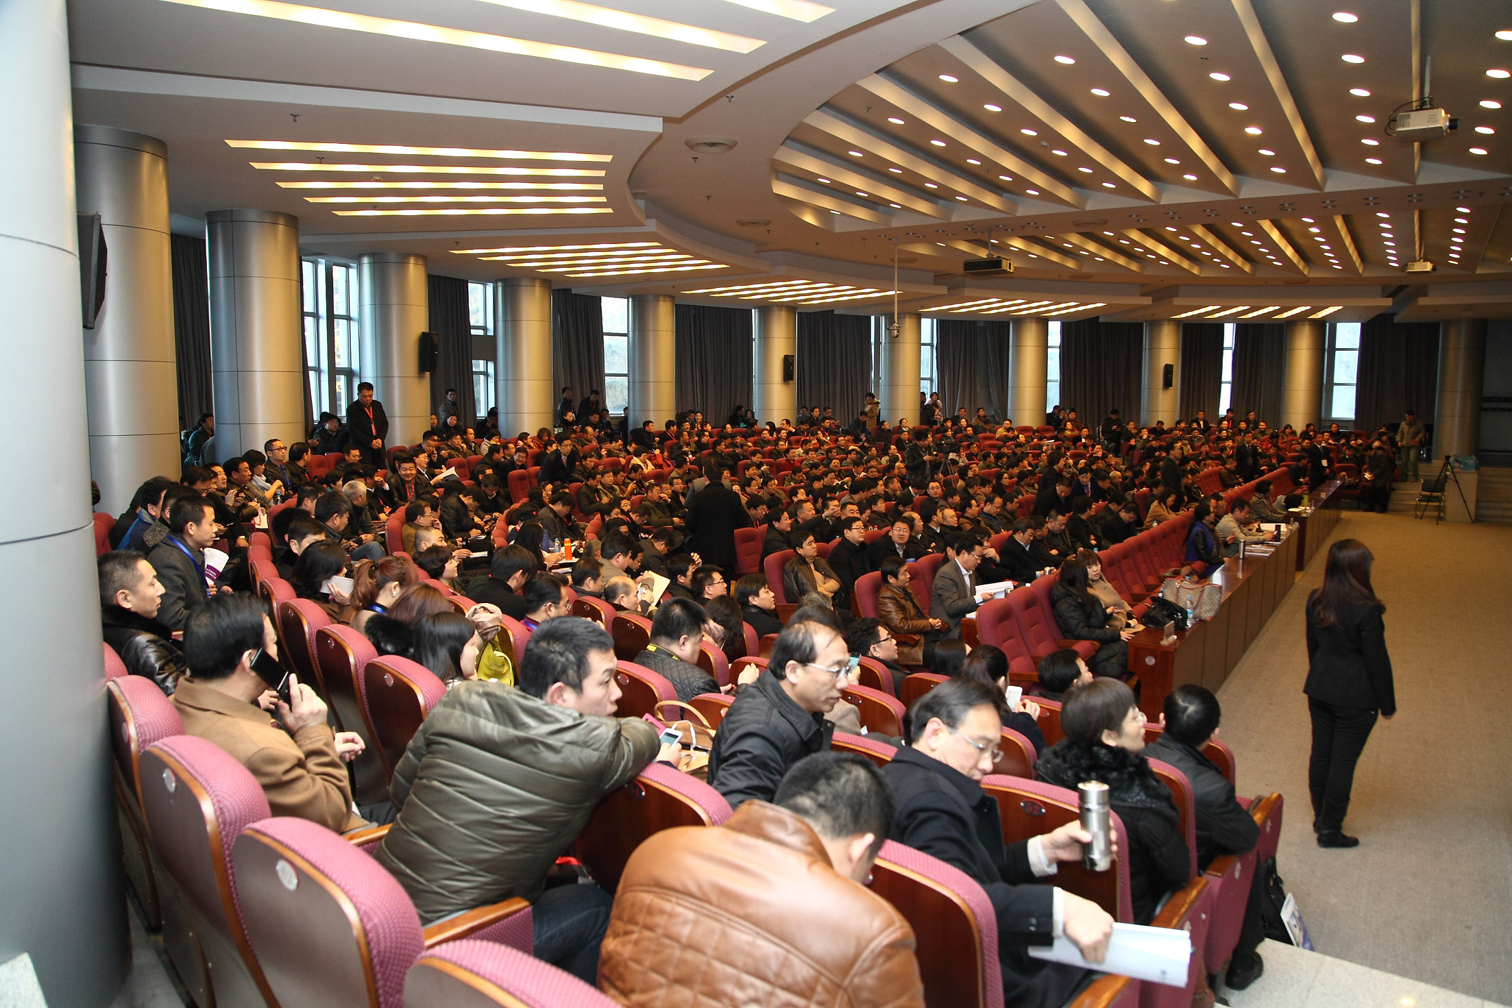
班会活动后合影 分组讨论学习 年末论坛
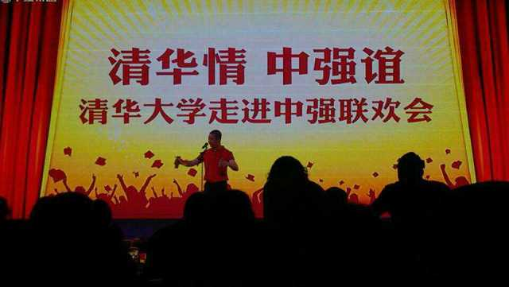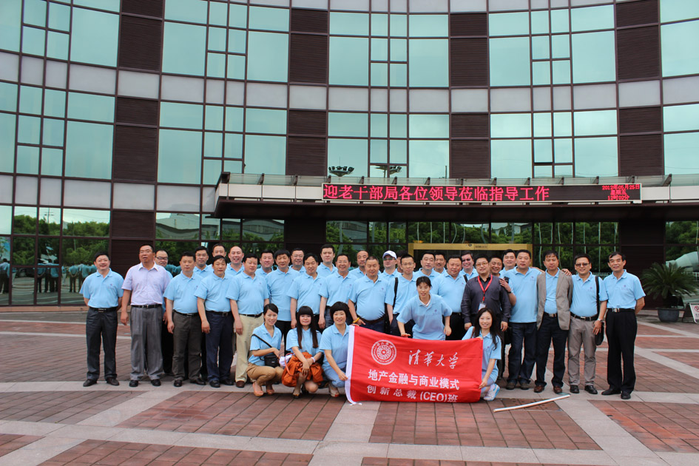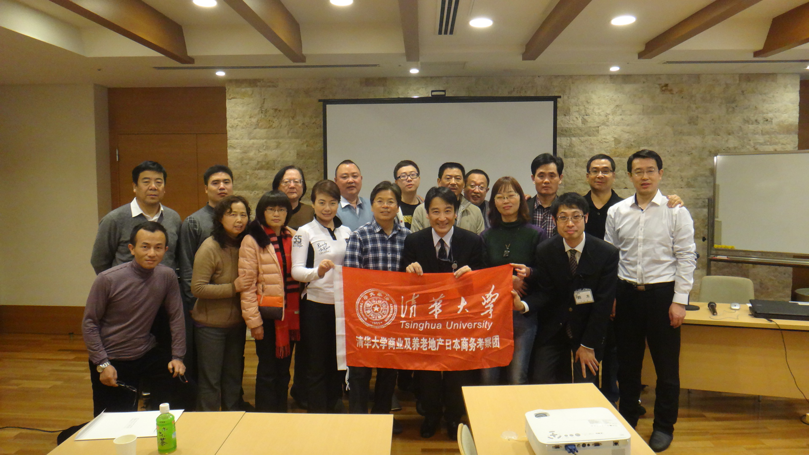
与同学企业联谊 名企考察学习 日本考察活动
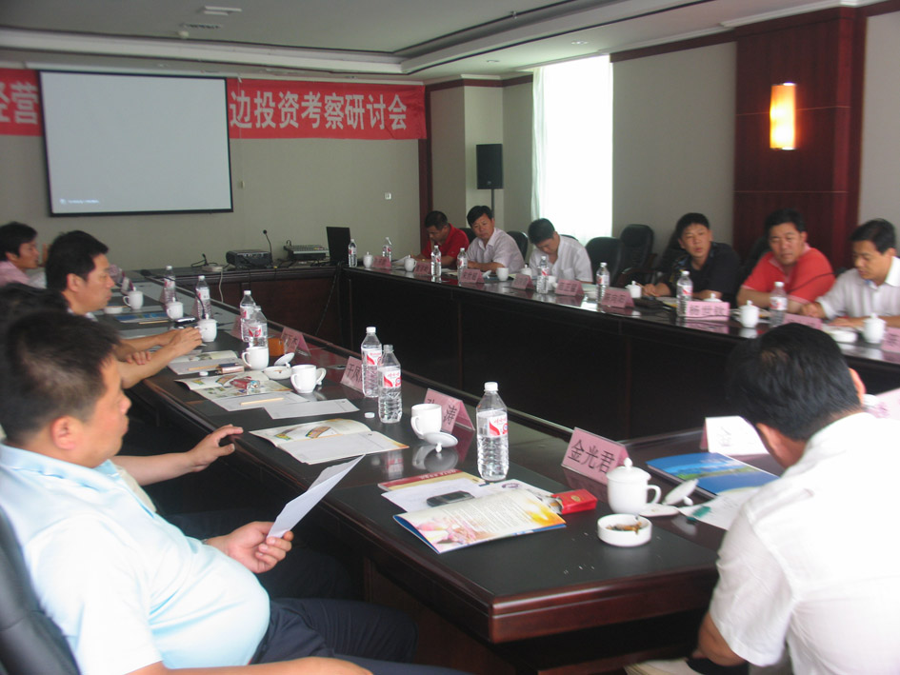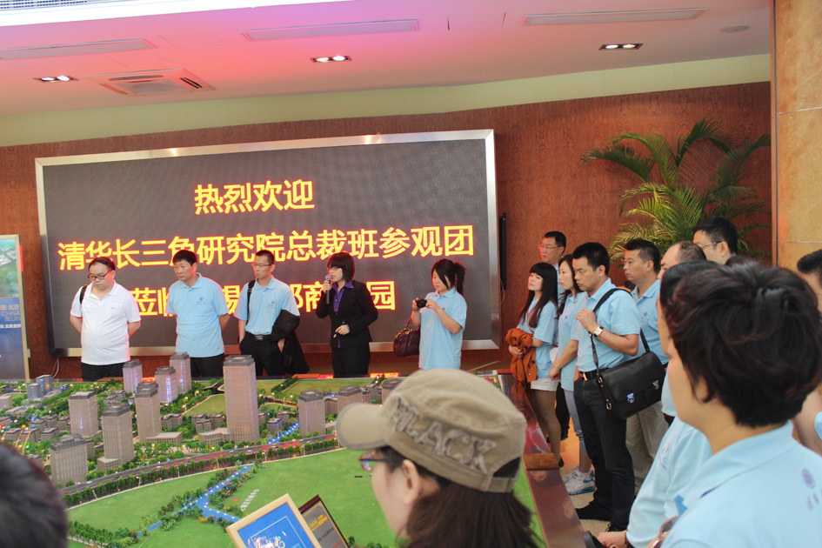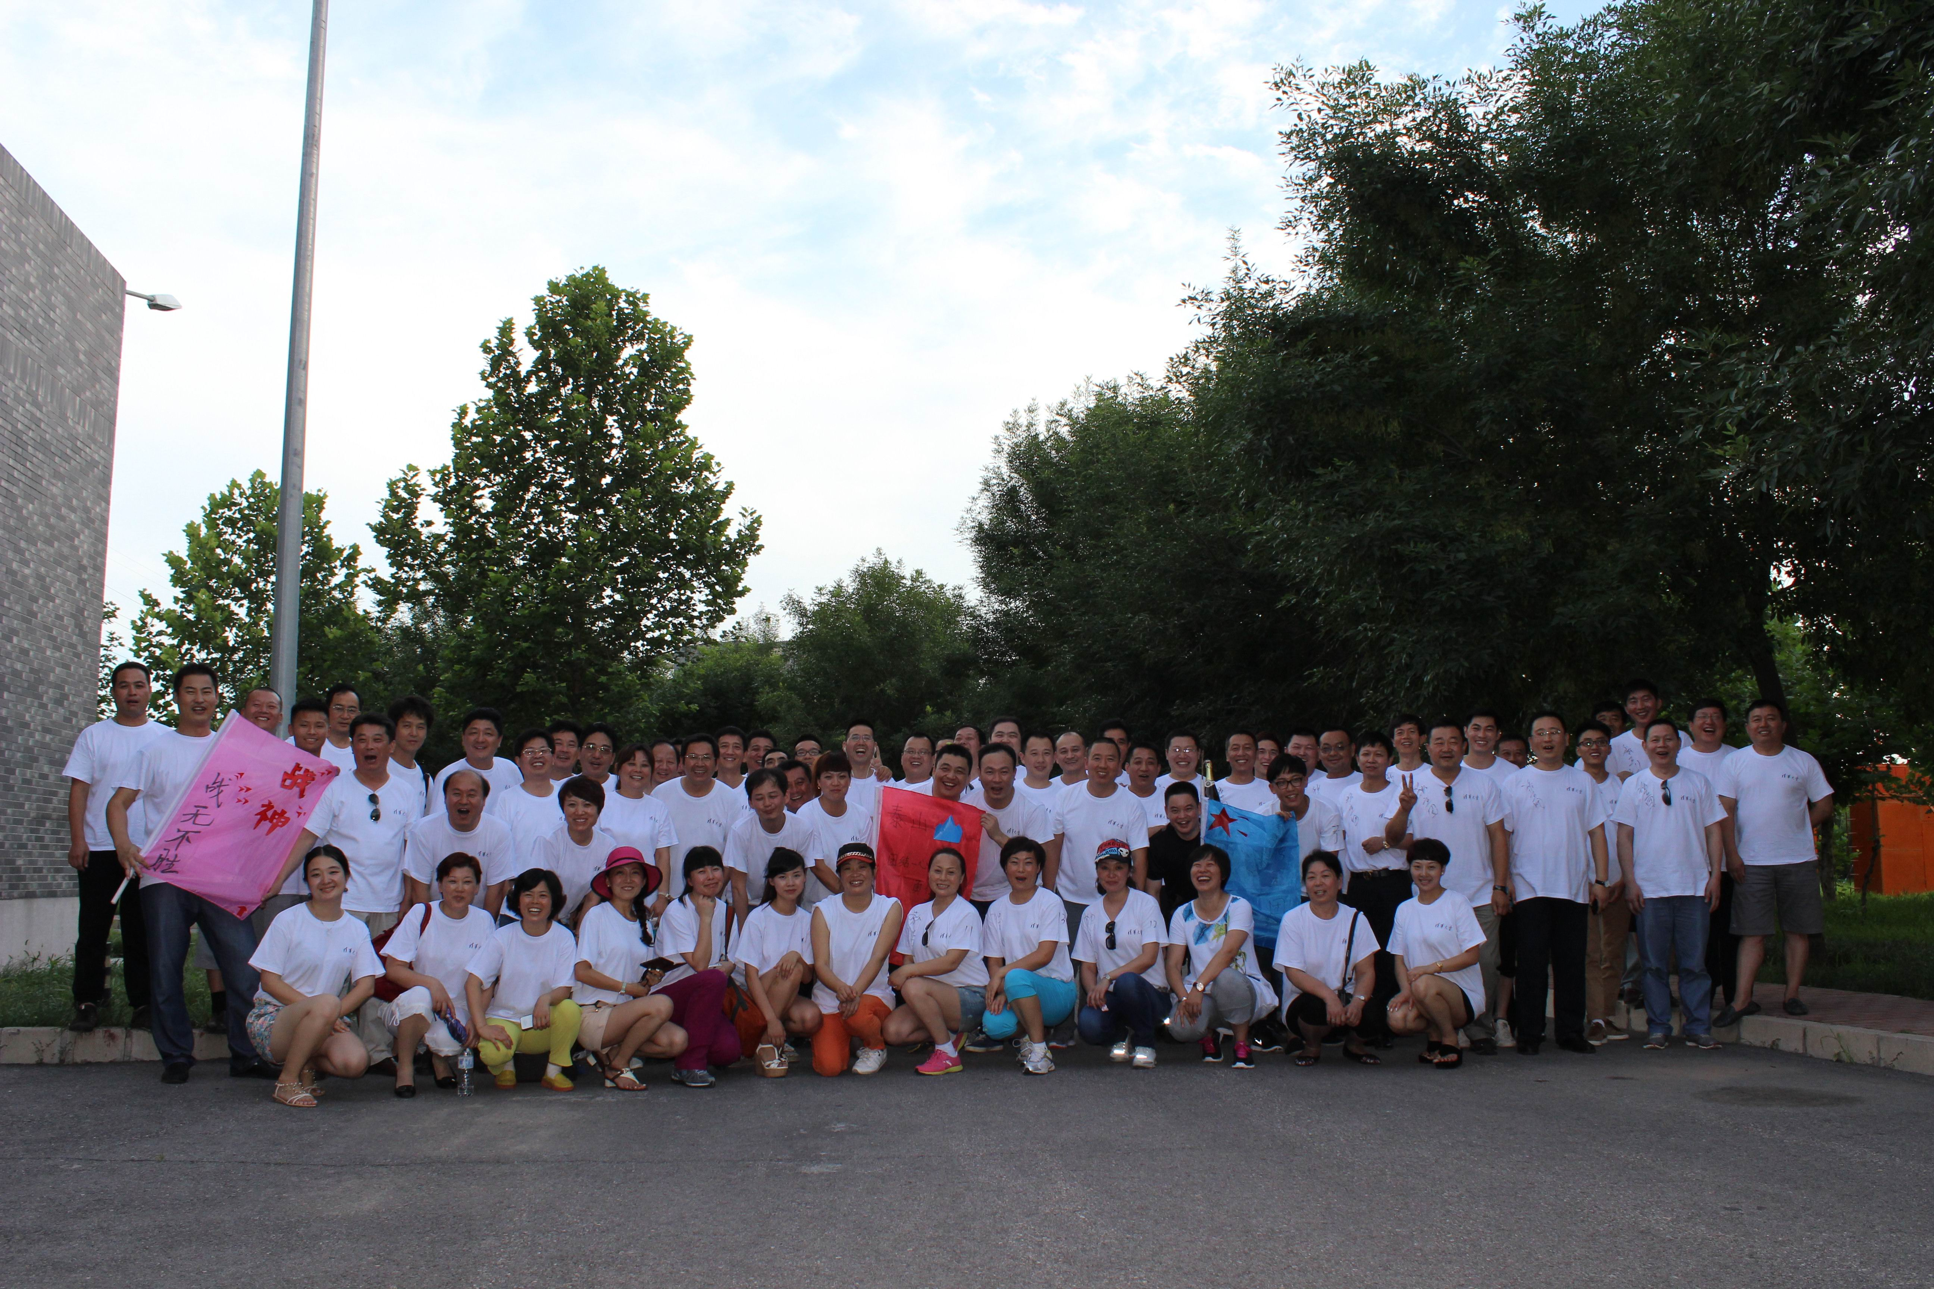
与同学企业座谈 园区考察洽谈 团队拓展
【近期学员自愿选择参加的课外大事简报】
2014年9月 成都旅游休闲项目考察学习
2014年8月 内蒙锡林郭勒盟同学聚会与团队训练活动
2014年7月 吉林长白山年中论坛,考察万达长白山项目
2014年6月 辽宁盘锦进行红海滩旅游项目考察学习活动
2014年5月 美国东西海岸考察,哈佛大学学习
2014年5月 同学们考察养老地产代表性项目北京太阳城，朱风泊董事长做了专题演讲
2014年4月 考察产业地产龙头带领同学们到联东集团旗下的研究总部花园项目参观学习
2014年1月 日本考察养老地产、商业地产、住宅产业化
2013年12月 举办2013年底返校论坛活动，乐嘉、张维迎、华谊王中军演讲
2013年9月 云南丽江考察世茂旗下的世茂新语项目，与开发商面对面

清华大学房地产金融与商业模式创新总裁班
报 名 申 请 表
填表日期： 年 月 日

报  名  人  信  息 | 姓 名 | 性 别 | 职 务 | 手 机 |  |  | 从业年限 |  | 身 份 证 号
报  名  人  信  息 | 指定联系人  信息 | 姓名 |  |  | 手机
报  名  人  信  息 | 指定联系人  信息 | 传真 |  |  | 电话 |  |  |  |  | 邮箱
企  业  信  息 | 单位名称
企  业  信  息 | 通信地址 |  |  |  |  |  |  |  |  |  | 邮编
企  业  信  息 | 员工人数 |  |  |  |  |  |  | 分、支公司数量
企  业  信  息 | 注册资本 |  |  |  |  |  |  | 年销售额（万元）
企  业  信  息 | 经营范围（主营业务）
单位
意见
报  名  事  项 | 1. 将报名表填好发邮件1530688819@qq.com或者传真010-5720227  2. 收到入学通知书后将款汇入以下账户  户 名：清华大学  开户行：工行北京分行海淀西区支行  帐 号：0200004509089131550  汇款用途：** 班 ***学员学费  3. 持入学通知书和银行汇款底联入学报到  4、 联系人：王老师18610001769

